ДТ Кванториум фотоника

Проект
Аппарат для доения кроликов «Зайка моя 1.0»
Направление «Экспериментальная зоология»

Автор работы: учащийся
10 класса
Кузякин Андрей Дмитриевич
Леонова Софья Антоновна
Научный руководитель:
Педагог д.о. ДТ Кванториум Фотоника
Кузякин Дмитрий Валерьевич

Пермь 2023

Оглавление
Проблема проекта и ее актуальность (значимость) 3
Аннотация проекта (краткое описание) 4
Цель проекта 5
Задачи проекта 5
Необходимые ресурсы 5
Сравнение, анализ. 5
Описание сегментов. 6
Факторный анализ конкурентов. 7
План инвестиционных затрат. 8
Выводы. 9
Перспективы развития проекта 9
Список литературы 9

Проблема проекта и ее актуальность (значимость)
Крольчиха за один раз даёт не очень большое количество молока, но актуально использовать его в косметологии благодаря количеству питательных веществ содержащихся в нем. Но в современном мире отсутствует технология позволяющая получать молоко от маленьких млекопитающих или животных [1.].
Пожалуй, определяющим фактором в жизни любого кролика является то, какой жизненный потенциал был в него заложен изначально. Наверняка вы сразу подумали о наследственности, полученной с генами родителей. Это правда, так и есть, но есть ещё кое что очень важное, влияющее на то, каким кролик вырастет, подойдёт к взрослой жизни. Это «кое что» называется — материнским молоком. Если генотип родившегося крольчонка — это константа, с которой мы ничего сделать уже не сможем, принимаем, как начальное условие задачки по решению рентабельности хозяйства, то в подсосный период есть над чем поработать.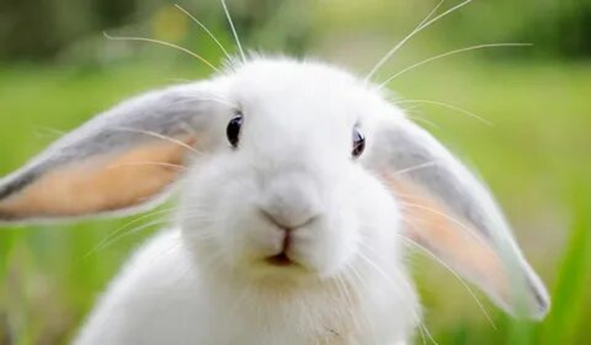
Вот график, составленный в одной из европейских лабораторий по результатам дойки крольчих. Там специальными доильными аппаратами отбирают молоко для медицинских целей. Как видно, выработка молока идёт по плавной кривой. Вначале крольчатам много молока и не требуется, затем по мере набора их веса, потребности растут, а дальше — спад. В данном исследовании получается, что пик приходится на 17-й, по другим источникам — на 20-й и даже 24-й день. В большинстве хозяйств подсосный период ограничивают 30 — 45 днями. Этого срока вполне достаточно, чтобы крольчата окрепли для самостоятельной жизни. Но если вы не сторонник уплотнённого графика покрытий, то крольчат с матерью можно продержать и 60 дней. Молоко ещё будет вырабатываться в большинстве случаев. Зато, если покрыть самку сразу после окрола или в первые дни после него, лактация закончится уже примерно на 28-й день [2].
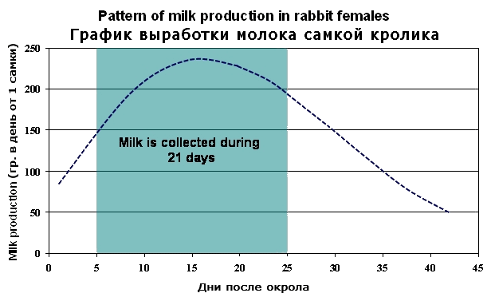

Аннотация проекта (краткое описание)
Для решения проблемы мы решили создать рабочий прототип аппарата для доения кроликов, который поможетавтоматизировать процесс получения столь ценного для косметологии продукта.
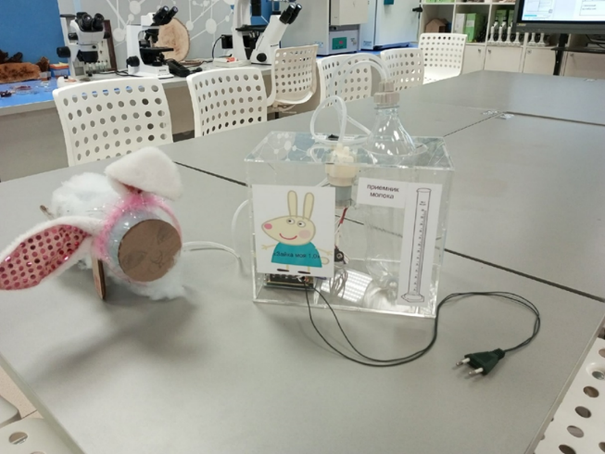

Цель проекта
Создание аппарата для доения кроликов и автоматизации получения питательного молочкав косметологической индустрии.
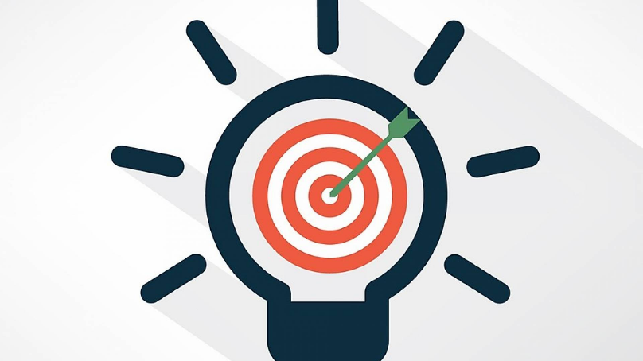

Задачи проекта
1. Изучить литературу.
2. Придумать конструкцию.
3. Собрать аппарат.
4. Провести тестирование.

Необходимые ресурсы
Бутылка
Насос
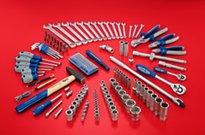
Шланги
Блок питания
Кролик (макет)
Пластик
Провода
Кнопка вкл выкл
Переходник для бутылки

Сравнение, анализ.
 | Время | Объем
Аппарат «Зайка моя» | 3 минуты | 70мм
Ручное доение | 30 минут | 50мм
Т.к. производителей аналогов мы не нашли то провели сравнение с ручным доением как мы увидели в видео [2.]. Ручная дойка более трудоёмка.

Критерий | B2C | B2B
Потребитель | Фермеры | Фермерские хозяйства
Причина покупки (зачем покупает) | Для добычи кроличьего молока посредством доения | Дальнейшее использование аппарата для добычи кроличьего молока
Как он покупает | Индивидуальный заказ, спец заказ | Интернет заказ, спец склад  Централизованная закупка, большой объем
Цели | Доение различных домашних животных (кошка,собака и т.д.) | Использование кроличьего молока для дальнейшей реализации
Боли | Недостаток грудного молока у домашних животных | Отсутствие аналогов на рынке
Объём рынка | Около 10 тыс.  Человек занимаются фермерским хозяйством | В Пермском Крае имеется 26 официально зарегистрированных фермерских хозяйств

Описание сегментов.

На данной таблице мы рассматриваем нашу целевую аудиторию, это B2C и B2B клиенты. Клиенты B2C это фермеры а B2B это крупные фермерские хозяйства и зоомагазины.

Факторный анализ конкурентов.
 | Мы | Доильный аппарат для коз Бурёнка, домашняя установка, поршневой,01 молочный, 10-12 коз в час, 25 л | Доильный аппарат Аксинья 2 (МДУ) для коров | Ручная дойка
Стоимость, в рублях | 15000 | 29.500 | 31.000 | 50.000 в месяц
Энергопотребление | Может работать как от сети так и от аккумулятора | Розетка 220 В | Розетка 220 В | -
Мобильность | Маленький размер, есть ручка для переноски и держатель | Большой аппарат, есть колесики для перевозки | Большой аппарат, есть колесики для перевозки | -
Время | Быстро | Быстро, но не удобно | Быстро, но не удобно | Долго
На данной таблице мы сравнивали нашу установку с конкурентами по цене, энергопотребляемости, мобильности и производительности.
Преимущество нашей установки от конкурентов заключатся в том, что наша установка может работать как от сети так и от батарейки, имеет маленький размер и сравнительно не дорогая.

План инвестиционных затрат.
Вид затрат (инвестиций) | Стоимость тыс. руб. | Дата реализации
Установки (100 шт.) | 376,4 | Июнь 2023
Разработка инструкций | 20 | Июнь2023
Упаковка (100 шт.) | 10 | Июнь 2023
Реклама | 21 | Июль 2023
Сайт-визитка | 17 | Июль 2023
Итого | 444,4 | Июль 2023
На данной таблице мы рассчитывали затраты на привлечение клиентов и затраты на сто наборов. Примерная сума затрат составили 444 400 руб. на сто установок. Большая часть затрат составляют материалы.

Выводы.
При реализации проекта нам удалось достичь поставленной цели и создать рабочий прототип аппарата для доения кроликов, а также протестировать его на созданном нами макете кролика.
Аппарат зайка моя готов приступить к тестированию на живых кроликах.
https://youtube.com/shorts/qJWIcU38RJo?feature=share

Перспективы развития проекта
В дальнейшем мы планируем провести тестирование на живых кроликах и просчитать экономику продукта.

Список литературы
- "Сколько крольчиха кормит крольчат молоком и в чём его польза." https://agronomu.com/bok/8022-moloko-krolchihi-sostav-polza-kormlenie-krolchat.html.
- https://youtu.be/uldpth6CBFw
- https://pokcer.ru/milk/?ysclid=ld1rqu4wvq905054919

